TEMAT KOMPLEKSOWY: Dzielni strażacy

Dzień pierwszy
TEMAT: Pomagamy przy wypadkach
Przebieg:
Rozwiązywanie zagadek
„Nie smok żaden, nie ma pyska, dymem zionie, iskry ciska, w lesie pożre krzaki, drzewa, popiół potem wiatr rozwiewa” (pożar)
„Kto pracuje w hełmie, pnie się po drabinie, kiedy syczy ogień i gdy woda płynie?” (strażak)
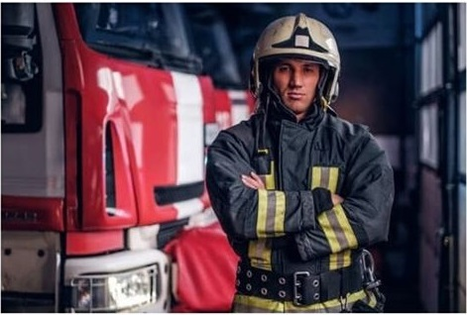

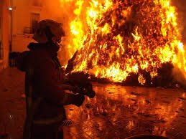
Kim jest strażak? Rozmowa z dziećmi o strażakach, poznanie wiadomości dzieci na temat zawodu i aspektu pracy strażaków. Skojarzenia związane z tym zawodem.

Słuchanie opowiadania "Dzielny Karol" Doroty Kossakowskiej
Karol wyszedł dzisiaj do szkoły trochę wcześniej niż zwykle. Chciał po drodze zajść do kolegi. Dzień był słoneczny, więc z przyjemnością pokonywał drogę prowadzącą przez park. Kiedy wychodził z parku, poczuł dziwny zapach.
- Znam ten zapach – pomyślał Karol.
- Chyba ktoś rozpalił ognisku i czuję zapach dymu – zastanawiał się chłopiec. Ale to nie było ognisko. Kiedy Karol wyszedł z parku zobaczył co się dzieje. Dom z czerwonym dachem palił się. Płomienie wydostawały się przez okno, a nad domem unosił się szary dym. Karol rozejrzał się wokół siebie. Nikogo w pobliżu nie było. Sam musiał podjąć decyzję co należy zrobić.
- Muszę wezwać pomoc – pomyślał chłopiec.
Szybko przypomniał sobie numer alarmowy 112. Wezwana przez Karola straż pożarna przyjechała bardzo szybko. Strażacy wynieśli z płonącego domu przestraszonego chłopca, który nie potrafił sam wydostać się z budynku. Ratownicy medyczni udzielili chłopcu pomocy. Po zakończonej akcji ratunkowej jeden ze strażaków podszedł do Karola i zapytał:
- Czy to ty nas wezwałeś?
- Tak – odpowiedział nieśmiało Karol.
- Jesteś dzielnym chłopakiem – powiedział strażak. Dzięki tobie uratowaliśmy dom i chłopca. Karol poczuł wielką radość. Pomyślał, że kiedyś może i on będzie strażakiem…

Rozmowa na temat opowiadania:
- Do kogo chciał zajść Karol po szkole?
- Co poczuł idąc przez park?
- Co zrobił Karol, kiedy zobaczył płonący dom?
- W jaki sposób wezwał pomoc?
- Kto przyjechał z pomocą?
- Co się wydarzyło po zakończeniu akcji ratunkowej?
- O czym pomyślał Karol?
- Czy każdy może zostać strażakiem?

Jak wygląda strażak?
Rodzic prezentuje dziecku zdjęcie/ilustrację strażaka i omawia elementy jego ubioru.
Strażacy, którzy wyjeżdżają, do pożaru, zakładają na siebie specjalny strój. Muszą ubrać się w kombinezon. Zakładają rękawiczki i buty, a na głowę kominiarkę i hełm. Rodzic wskazuje na obrazku strażaka i nazywa części jego ubrania (hełm, buty…) Hełmy, które noszą, chronią ich głowy w czasie akcji. Na stroju strażaka są pasy, które świecą, tak jak opaska. Pasy te potrzebne są, po to żeby strażak był widoczny.
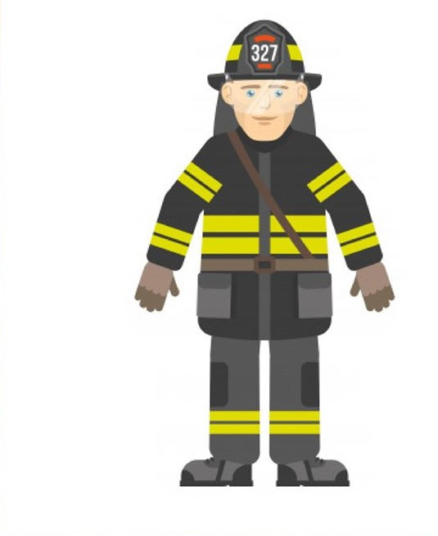

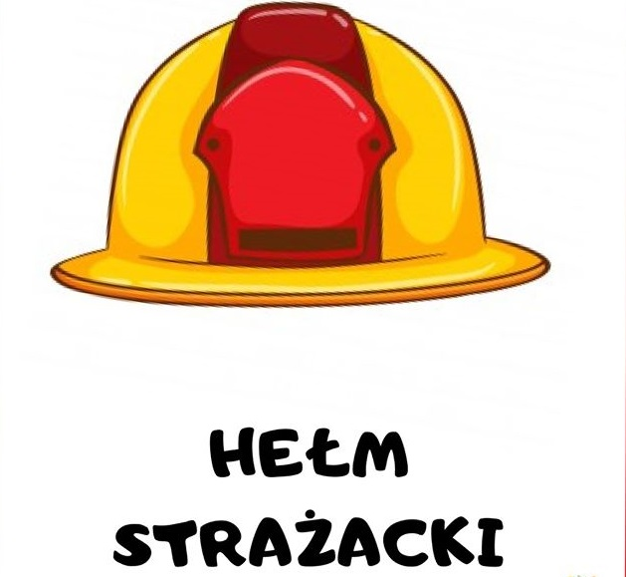

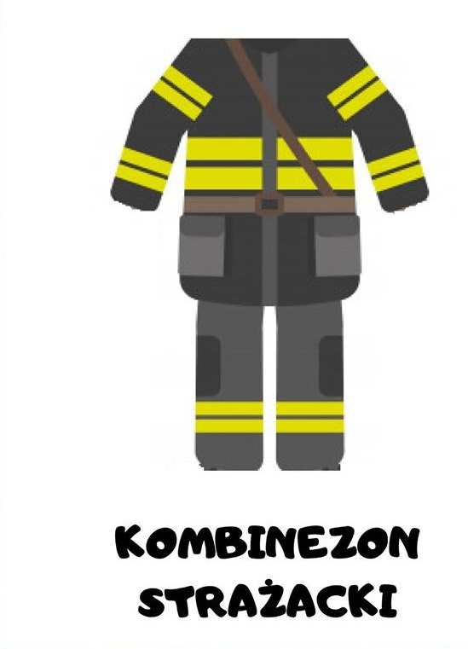
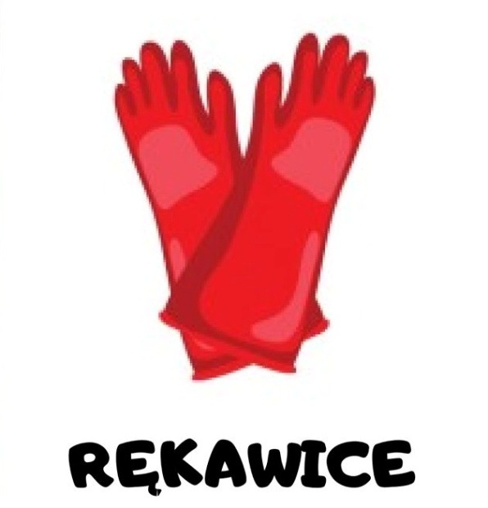
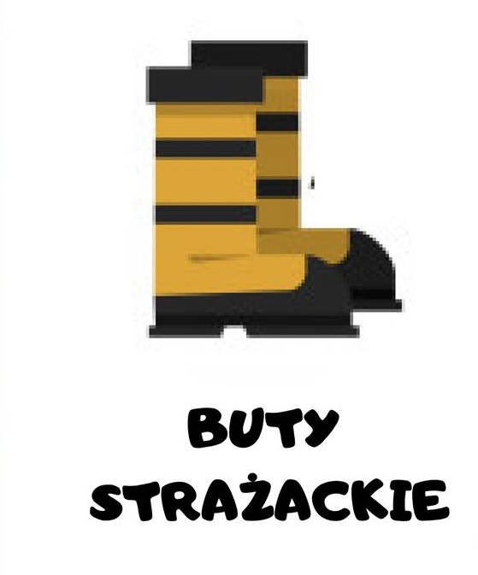

Zabawa Rozwijamy i zwijamy węże strażackie
Dziecko otrzymuje pasek bibuły, starając się zwinąć go w rulon, a następnie, trzymając jej koniec, wyrzucić do przodu i rozwinąć.
Zabawa ruchowa,, Powódź, pożar”
Dziecko biega po pokoju, na hasło Rodzica „powódź” – dziecko wbiega na dywan, na hasło „pożar” – dziecko znajdują się poza dywanem..
„Strażacy w akcji” .Oglądanie przez dzieci ilustracji przedstawiających pracę strażaka. Dzieci opowiadają co widzą na obrazkach.

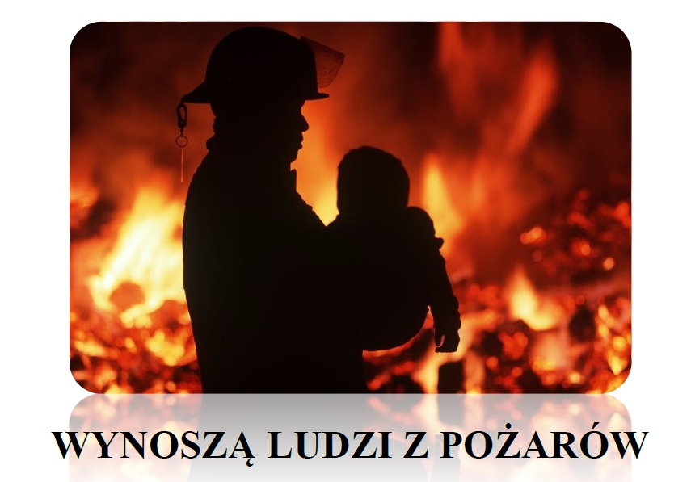

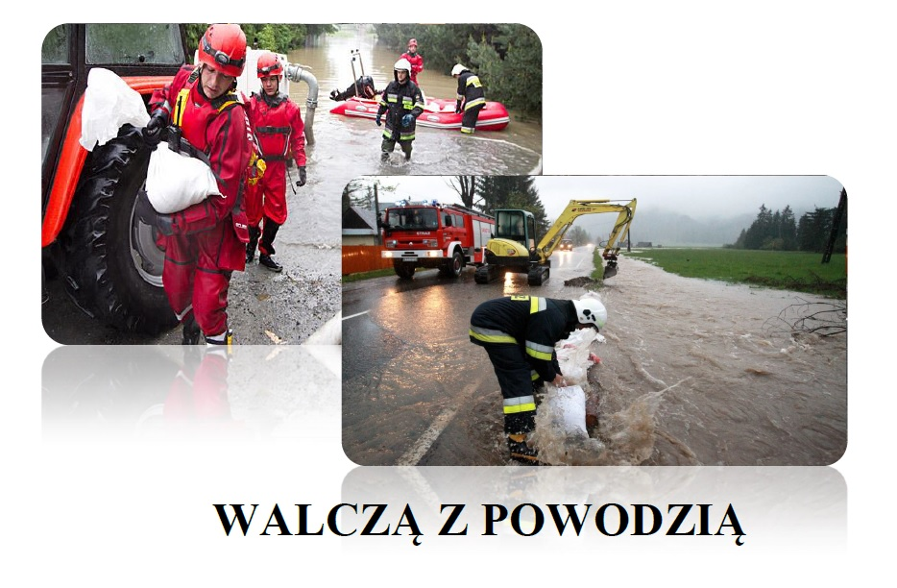
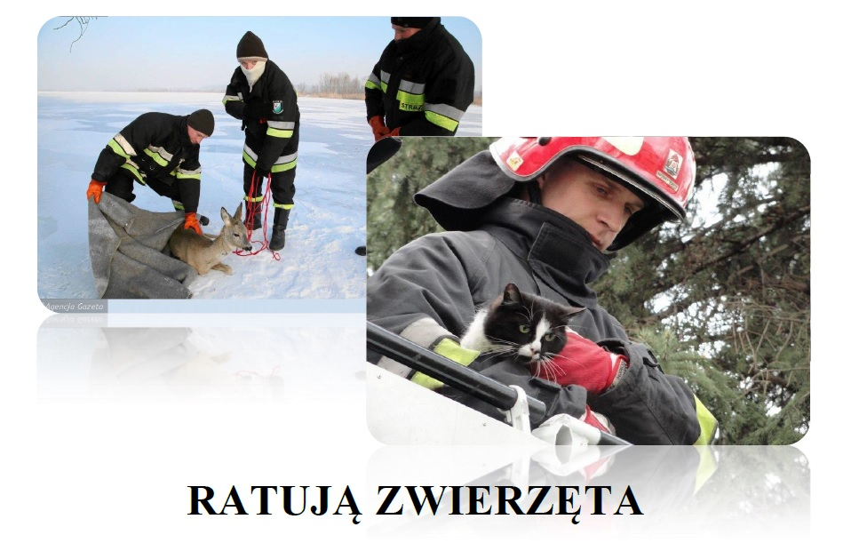
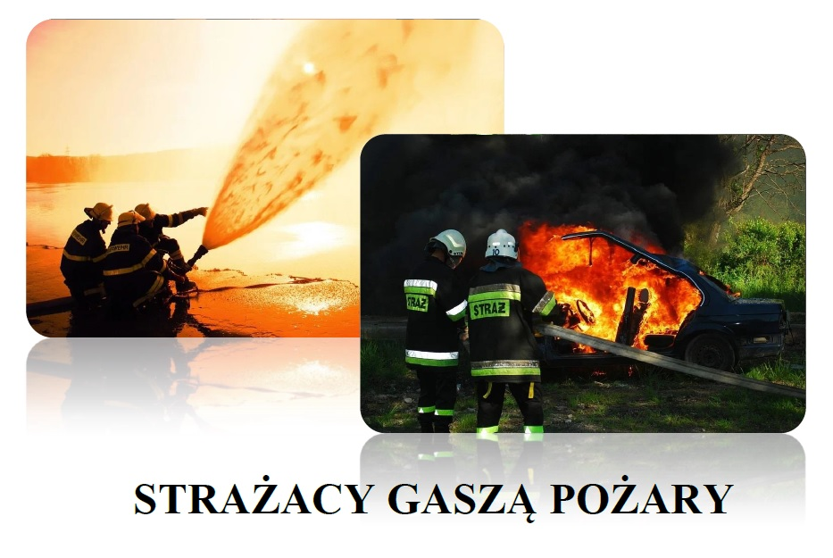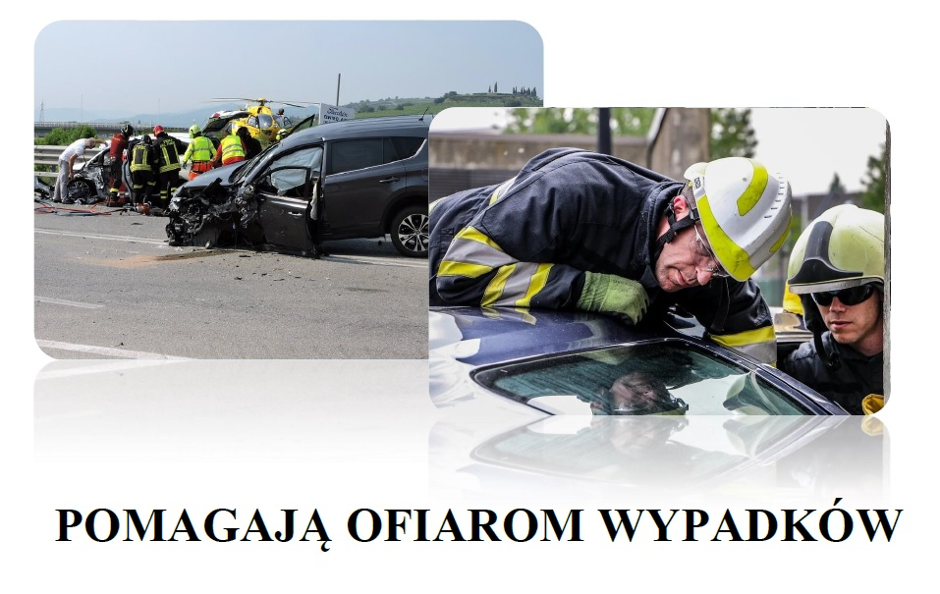

Prace do wykonania w domu
4 latki
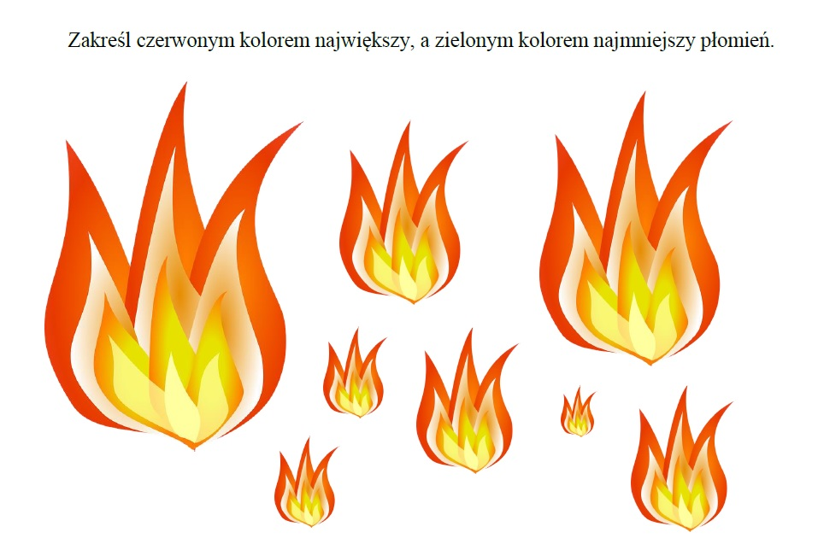

Podręcznik- karty pracy
5 latki - cz. 4 str. 15
Ćwiczenia ruchowe (do wyboru)
https://www.youtube.com/watch?v=yv0YdFZHmgM&fbclid=IwAR0m2NsTdCb5L08DyT0Y5AxpAo6EhD-YhSEq2zDcr0TzWis7lUL8x_D5Yj0
https://www.youtube.com/watch?v=BKAw3y1HKuE&feature=youtu.be&fbclid=IwAR0DhFNVLzirG5k6A3GOHwVt38OSrDxI8O4q1y9-30wYgYwT3RgGG3ethQA
https://www.youtube.com/watch?v=1XeTVLcZ0Is
https://www.youtube.com/watch?v=fVKEhOTTS5w

Życzymy udanej zabawy!:)

